新北市政府申請都市計畫公共設施多目標使用辦理
相關文件下載資料
一、依據：
依「都市計畫公共設施用地多目標使用辦法」第13條規定：「本辦法所定書、圖格式，由直轄市、縣（市）政府定之。」

二、依「都市計畫公共設施用地多目標使用辦法」申請文件內容：
(一) 應檢附多目標使用申請書內容
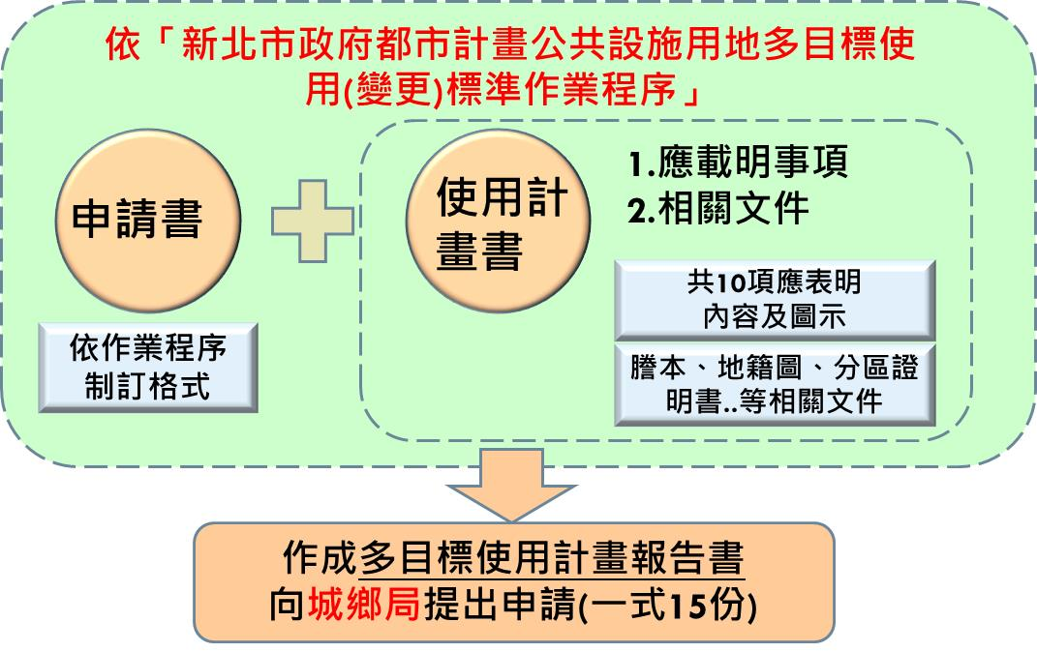

(二)申請都市計畫公共設施多目標使用辦理相關文件下載資料
項次 | 事項 | 名稱 | 點選文件
一 | 標準作業程序 | 新北市政府都市計畫公共設施用地多目標使用(變更)標準作業程序 | 作業程序.odt
一 | 標準作業程序 | 新北市政府都市計畫公共設施用地多目標使用(變更)標準作業流程說明 | 作業流程說明.odt
一 | 標準作業程序 | 新北市政府都市計畫公共設施用地多目標使用(變更)標準作業流程圖 | 作業流程圖.odt
二 | 應檢附多目標使用申請書內容 | 一、申請書 | 文件1-1.odt
二 | 應檢附多目標使用申請書內容 | 二、各機關審查意見回復表及會議紀錄(送核定本時檢附) | 文件1-2各機關審查意見查核表.odt
二 | 應檢附多目標使用申請書內容 | 三、目錄(包含表目錄、圖目錄及附件) | 文件2.odt  範本.PDF
二 | 應檢附多目標使用申請書內容 | 四、多目標使用計畫 | 文件2.odt  範本.PDF
二 | 應檢附多目標使用申請書內容 | (一)計畫緣起 | 文件2.odt  範本.PDF
二 | 應檢附多目標使用申請書內容 | (二)公共設施用地類別、坐落位置及面積(含開闢使用情況、土地及建物權屬說明) | 文件2.odt  範本.PDF
二 | 應檢附多目標使用申請書內容 | (三)法令規定檢討說明  - 申請使用項目是否符合細則、都計土管檢討  - 依多目標辦法及附表檢討  (曾有獎勵投資，是否依獎投內容辦理) | 文件2.odt  範本.PDF
二 | 應檢附多目標使用申請書內容 | (四)多目標使用項目、面積、樓層及配置圖說 | 文件2.odt  範本.PDF
二 | 應檢附多目標使用申請書內容 | (五)新建案件興建前之土地利用情形、興建後排水逕流處理情形 | 文件2.odt  範本.PDF
二 | 應檢附多目標使用申請書內容 | (六)多目標使用項目之整體規劃及特色說明 | 文件2.odt  範本.PDF
二 | 應檢附多目標使用申請書內容 | (七)對原規劃設置公共設施機能之影響分析 | 文件2.odt  範本.PDF
二 | 應檢附多目標使用申請書內容 | (八)對於週邊地區景觀、環境安寧、公共安全、衛生及交通順暢之影響分析 | 文件2.odt  範本.PDF
二 | 應檢附多目標使用申請書內容 | (九)事業及財務計畫 | 文件2.odt  範本.PDF
二 | 應檢附多目標使用申請書內容 | (十)依多目標辦法規定應徵得相關機關同意、用地及目的事業主管機關同意文件、曾獲准獎勵投資證明文件 | 文件2.odt  範本.PDF
二 | 相關  文件 | 1.如委託書、土地登記謄本、地籍圖謄本、使用分區證明 | 文件3.odt
二 | 相關  文件 | 2.資訊公開同意書 | 文件3.odt
三 | 其他事項 | 多目標使用案名格式說明 | 文件4.odt
三 | 其他事項 | 多目標臨時使用申請格式說明 | 文件5-1.odt  文件5-2.odt  文件5簡報範本.ppt
四 | QA | 相關QA及解釋函 | QA.pdf

